Waldschutzmeldung 2024_4

Immer noch liegt stellenweise Windwurfholz in den Beständen und immer noch liegt an den Wegrändern immens viel eingeschlagenes Fichtenholz. Alles bruttaugliche, liegende Holz ist befallen. Ab 3 cm Durchmesser vom Kupferstecher.

Meist finde ich noch immer nur die ersten, kleinen Larvenstadien mitsamt den Elternkäfern in den Brutanlagen, denn diese arbeiten immer noch und stoßen Bohrmehl nach außen aus.

An einer wärmebegünstigten Stelle fand ich heute an lange lagernden Stammstücken sogar bereits weit entwickelte Larven (siehe Foto). Sie werden aus der 14. KW stammen, sind nun also 6 Wochen alt und werden sich wohl in der 21. KW verpuppen.

Die Muttergänge in dem gelagerten Holz sind lang und großzügig angelegt. Solange die Brut nicht flächig frisst, werden sich die Elternkäfer wohl in diesen Brutanlagen regenerieren und weitere Bruten anlegen, denn warum sollten sie wo anders hinfliegen, wenn die bereits belegten Stämme für sie noch taugen und Platz bieten. Deshalb fand ich bis auf ein paar Ausnahmen im Umfeld dieser gelagerten Käferstämme keinen weiteren Stehendbefall. Aber was ich dort nicht gesehen habe, wo ich mich bewegte, hat vielleicht wer anders beobachtet. Für Meldungen über anders lautende Beobachtungen bin ich selbstverständlich immer dankbar.

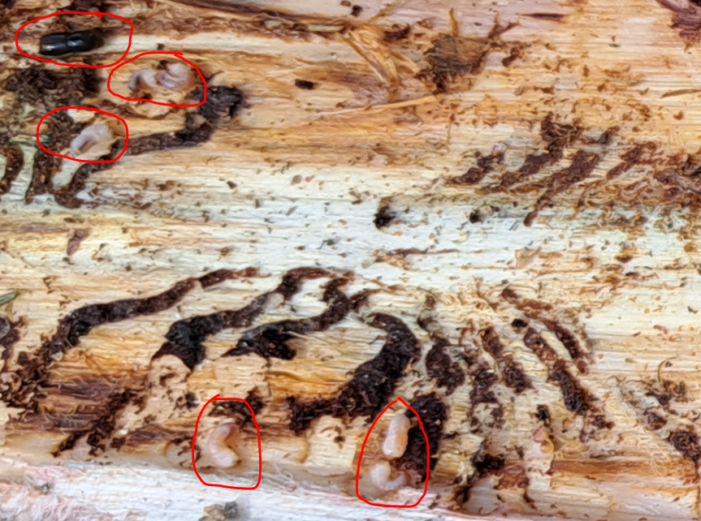

Gut entwickelte Larven und ein Elternkäfer in der ausgedehnten Brutanlage.

Bei gutem Schwärmwetter waren die Käfer in den Fallen sehr aktiv. Die Fangzahlen liegen zwischen der Warn- und Gefährdungsschwelle. Hier die aktuelle Grafik:

